**2015年全国职业院校技能大赛**

**网络搭建与应用竞赛**

**（总分1000分）**

|  |  |
| --- | --- |
|  |  |

赛题说明

一、竞赛内容分布

“网络搭建与应用”竞赛共分二个部分，其中：

第一部分：网络搭建及安全部署项目，占总分的比例为45%；

第二部分：服务器配置及应用项目，占总分的比例为55%；

二、竞赛注意事项

（1）禁止携带和使用移动存储设备、计算器、通信工具及参考资料。

（2）请根据大赛所提供的比赛环境，检查所列的硬件设备、软件清单、材料清单是否齐全，计算机设备是否能正常使用。

（3）本试卷共有两个部分。请选手仔细阅读比赛试卷，按照试卷要求完成各项操作。

（4）操作过程中，需要及时保存设备配置。比赛结束后，所有设备保持运行状态，不要拆、动硬件连接。

（5）比赛完成后，比赛设备、软件和赛题请保留在座位上，禁止将比赛所用的所有物品（包括试卷和草纸）带离赛场。

（6）所有需要提交的文档均放置在桌面的PC1“比赛文档”文件夹中，禁止在纸质资料上填写与竞赛无关的标记，如违反规定，可视为0分。

（7）裁判以各参赛队提交的竞赛结果文档为主要评分依据。所有提交的文档必须按照赛题所规定的命名规则命名，文档中有对应题目的小标题，截图有截图的简要说明，否则按无效内容处理。

（8）与比赛相关的工具软件放置在D盘的tools文件夹中。

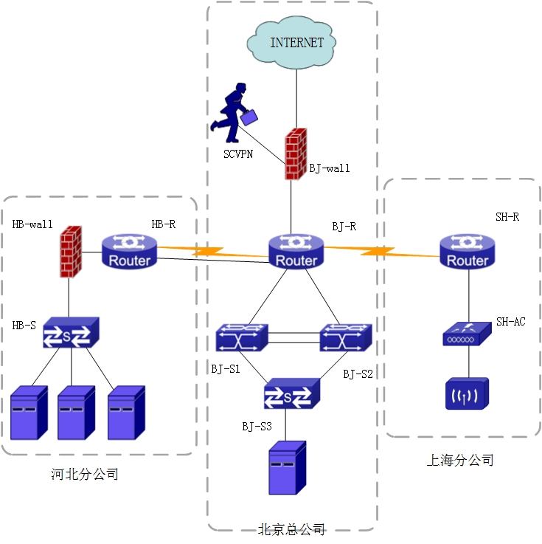

表1网络设备连接表

|  |  |  |  |
| --- | --- | --- | --- |
| A设备连接至B设备 | | | |
| 设备名称 | 接口 | 设备名称 | 接口 |
| BJ-R | GigaEthernet0/4 | BJ-wall1 | Ethernet0/4 |
| BJ-R | GigaEthernet 0/3 | HB-R | GigaEthernet 0/3 |
| BJ-R | Serial0/1 | HB-R | Serial0/2 |
| BJ-R | Serial0/2 | SH-R | Serial0/1 |
| BJ-R | GigaEthernet0/5 | BJ-S1 | Ethernet1/0/22 |
| BJ-R | GigaEthernet 0/6 | BJ-S2 | Ethernet1/0/22 |
| BJ-S1 | Ethernet1/0/23 | BJ-S2 | Ethernet1/0/23 |
| BJ-S1 | Ethernet1/0/24 | BJ-S2 | Ethernet1/0/24 |
| BJ-S1 | Ethernet1/0/21 | BJ-S3 | Ethernet1/24 |
| BJ-S2 | Ethernet1/0/21 | BJ-S3 | Ethernet1/23 |
| HB-R | GigaEthernet 0/4 | HB-wall | Ethernet0/4 |
| HB-wall | Ethernet0/3 | HB-S | Ethernet1/24 |
| SH-R | GigaEthernet 0/4 | SH-AC | ethernet 1/0/24 |
| SH-AC | ethernet 1/0/23 | SH-AP | LAN |
| Server1 | NIC | HB-S | Ethernet1/0/10 |
| Server 2 | NIC | HB-S | Ethernet1/0/11 |
| Server 3 | NIC | HB-S | Ethernet1/0/12 |
| Server4 | NIC | BJ-S3 | Ethernet1/0/24 |

表２网络设备IP地址分配表

|  |  |  |  |
| --- | --- | --- | --- |
| 设备 | 设备名称 | 设备接口 | IP地址 |
| 路由器 | BJ-R | GigaEthernet 0/3 |  |
| GigaEthernet0/4 |  |
| GigaEthernet0/5 |  |
| GigaEthernet0/6 |  |
| Serial0/1 |  |
| Serial0/2 |  |
| HB-R | GigaEthernet 0/3 |  |
| GigaEthernet 0/4 |  |
| Serial0/2 |  |
| SH-R | GigaEthernet 0/4 |  |
| Serial0/1 |  |
| 三层交换机 | BJ-S1 | VLAN200 (Ethernet1/0/22) |  |
| BJ-S2 | VLAN200  (Ethernet1/0/22) |  |
| 防火墙1 | BJ-wall | Loopback0 | 67.8.9.1/28 |
| Ethernet 0/4 |  |
| 防火墙2 | HB-wall | Ethernet 0/3 |  |
| Ethernet 0/4 |  |
| 无线控制器 | SH-AC | vlan 200  （Ethernet1/0/24） |  |
| Vlan 10 |  |
| Vlan 20 |  |

表3：服务器IP地址分配表

|  |  |  |  |  |  |
| --- | --- | --- | --- | --- | --- |
| 宿主机 | 虚拟主机名称 | 域名信息 | 服务角色 | 系统及  版本信息 | IPv4  地址信息 |
| Server  1 | Win2008-A1 | dc.chinaskills.com | 域控制器  DNS服务器  CA证书服务器 | Windows Server 2008 R2 | IP: 10.100.100.100 |
| Win2003-A1 | mail.chinaskills.com | 邮件、DFS服务器 | Windows Server 2003 R2 | IP: 10.100.100.101 |
| Centos-A1 | mail.jnds.net | 邮件服务器和LVM | Centos 6.5 | IP: 10.100.100.102 |
| Server  2 | Win2008-B1 | dc.nvsc.com | 域控制器  DNS服务器 | Windows Server 2008 R2 | IP: 10.100.100.150 |
| Win2008-B2 | dfs. nvsc.com | Web、dfs服务器 | Windows Server 2008 R2 | IP: 10.100.100.103 |
| Centos-B1 | www1.jnds.net | Web服务器 | Centos 6.5 | IP: 10.100.100.104  IP: 10.100.100.159 |
| Centos-B2 | ssh.jnds.net | SSH、TFTP服务器 | Centos 6.5 | IP: 10.100.100.106 |
| Server  3 | Win2008-C1 | ftp.chinaskills.com | ftp、nfs服务器 | Windows Server 2008 R2 | IP: 10.100.100.160 |
| Centos-C1 | www2.jnds.net | Web、ca及负载均衡 | Centos 6.5 | IP: 10.100.100.105  IP: 10.100.100.160 |
| Centos-C2 | dns.jnds.net  ftp.jnds.net | BIND、FTP服务器 | Centos 6.5 | IP: 10.100.100.109 |
| Server  4  （Linux虚拟化主机） | Centos-D1 | www.jnds.net  bbs.jnds.net | Apache  web服务器  MySQL  数据库服务器 | Centos 6.5 | IP: 10.100.100.110 |

**网络搭建部分(450分）**

【注意事项】

1. 设备console线有两条。交换机， AC，防火墙使用同一条console线，路由器使用另外一条console线。
2. 设备配置完毕后，保存最新的设备配置。保存文档方式分为两种：
   1. 交换机和路由器要把show running-config的配置保存在PC1桌面的相应文档中，文档命名规则为：设备名称.doc,例如：RT1路由器文件命名为：RT1.doc，然后放入到PC1桌面上“比赛文档”文件夹中
   2. 防火墙等截图方式的设备，把截图的图片放到同一word文档中，文档命名规则为：设备名称.doc,例如：防火墙FW1文件命名为：FW1.doc, 保存后放入到PC1桌面上“比赛文档”文件夹中。
3. 物理连接与IP地址划分
4. 按照网络拓扑图制作以太网网线，并连接设备。要求符合T568A和T568B的标准，其线缆长度适中。
5. 根据“拓扑结构图”和“表2:网络设备IP地址分配表”所示，对网络中的所有设备接口配置IP地址。

总公司中整个网络互联地址规划使用10.0.0.0/8地址段, 为了节省IP资源，做到合理分配，财务部有16名员工、工程部有60名员工、软件部和系统集成部两个部门都有125名员工，服务器的网段为10.100.100.0/24。上海分公司使用172.16.0.0/16地址段,保证上海分公司行政部至少有60台主机，销售部至少有40台主机，河北分公司使用192.168.1.0/24网段，保证河北分公司行政部至少有100台主机，销售部至少有40台主机，后勤部至少10台主机。总公司与分公司所有设备互联地址使用/30的掩码进行分配，并把地址填入上面网络设备IP地址分配表中的空白处。地址分配后把地址填入上面网络设备IP地址分配表中的空白处。

注意：

* 网关地址为网段的最后一个地址。
* Tunnel的IP分配地址使用北京总公司的地址范围，请合理使用。

1. 交换机配置
2. 为交换机设备命名，命名规则参考为表1中的“设备名称”。
3. 在两台三层交换设备上开启SSH管理功能，使用安全IP技术，只允许10.100.100.11主机对三层交换设备进行管理，能通过CRT软件进行登录,用户名为dcn，口令为2015ssh，enable密码为2015network。
4. 依据“拓扑结构图”和下表，把相应端口加入到vlan中；

|  |  |  |  |
| --- | --- | --- | --- |
| 设备 | VLAN名称 | VLAN ID | 接口 |
| BJ-S1 | CAIWUBU | 10 | ——— |
| GONGCHENGBU | 20 | ——— |
| RUANJIANBU | 30 | ——— |
| XITONGJICHENGBU | 40 | ——— |
| Link_to_bj-1 | 200 | Ethernet1/0/22 |
| BJ-S2 | CAIWUBU | 10 | ——— |
| GONGCHENGBU | 20 | ——— |
| RUANJIANBU | 30 | ——— |
| XITONGJICHENGBU | 40 | ——— |
| Link_to_bj-1 | 200 | Ethernet1/0/22 |
| BJ-S3 | CAIWUBU | 10 | Ethernet1/1－Ethernet1/5 |
| Market | 20 | Ethernet1/6－Ethernet1/10 |
| Software | 30 | Ethernet1/11－Ethernet1/15 |
| Renshibu | 40 | Ethernet1/16－Ethernet1/20 |
| HB-S1 | Market | 1 | Ethernet1/1－Ethernet1/5 |
| Software | Ethernet1/6－Ethernet1/10 |
| Houqinbu | Ethernet1/11－Ethernet1/15 |
| SH-AC | Link_to_SH－R1 | 200 | ethernet 1/0/24 |
| XINGZHENGBU | 10 | ethernet 1/0/5 |
| XIAOSHOUBU | 20 | ethernet 1/0/6 |

1. 使用端口汇聚技术，将BJ-RS1三层交换机接口ethernet 1/0/23和ethernet 1/0/24与BJ-S1二层交换机接口Ethernet1/23和Ethernet1/24配置为端口汇聚，汇聚接口为动态方式，负载分担方式基于目的IP地址。
2. 在总公司公司内网两台核心交换机之间做VRRP，并使得BJ-S1为vlan 10的转发路由器。
3. 在总公司内网的BJ-S1、BJ-S2 和BJ-S3设置MSTP，要求BJ-S1为vlan 10 的根网桥，并实现vlan 10的数据通过左边链路进行访问。
4. 公司为了统一管理，通过SNMP技术使用网管软件对BJ-RS1进行管理，配置只读字串为public , 读写字串为private，网管主机的地址为10.100.100.10。
5. 在北京总公司的接入交换机上BJ-S2上进行端口镜像，将Ethernet1/0/2- Ethernet1/0/20的数据流量转发到Ethernet1/0/21端口来实现对网络的监听。
6. 在北京总公司的接入交换机上BJ-S1上的Ethernet1/0/1端口开启ARP的防护功能，防止PC机发出网关欺骗报文。
7. 在总公司的网络中，在BJ-S1上Ethernet1/4接口上,要求mac为 00-FF-51-FD-AE-15的主机不能访问财务部的主机MAC地址为：E0-94-67-05-5D-84，其余主机正常访问。
8. 在北京总公司的接入交换机BJ－S1上通过交换机的端口安全对Ethernet1/6口进行MAC地址绑定E0-94-67--5D-05-84，对Ethernet1/7进行设置，最多可以学习5个MAC地址，对于学习到更多的MAC地址时，直接进行丢弃且不产生通知。
9. 在BJ－S1上实现禁止VLAN40网段的任何计算机通过BT下载和做BT种子，BT常用端口范围6881~6890。
10. 路由器配置与调试
11. 为路由设备命名，命名规则参考为表1中的“设备名称”。
12. 在北京总公司网络中采用动态路由协议RIPv2，根据“网络拓扑结构图”所示，通过配置实现网络的互通。
13. 在河北分公司路由器上配置如下的Loopback接口，通过路由汇总功能来尽可能减少路由表的条目。

|  |  |
| --- | --- |
| 接口名称 | IP地址 |
| Loopback0 | 1.1.1.1/24 |
| Loopback1 | 1.1.2.1/24 |
| Loopback2 | 1.1.3.1/24 |
| Loopback3 | 1.1.4.1/24 |
| Loopback4 | 1.1.5.1/24 |

1. 在上海分公司与总公司之间采用OSPF动态路由协议，在SH-AC 上使用OSPF技术保障网络正常通信。
2. 在总公司与上海分公司的互联网出口设备上，需要将去往互联网的默认路由引入到动态路由中。
3. 在SH-R上使用QOS进行流量整形 ，使其到北京总公司服务器网络的CIR为80000 ，Excess Burst size为9000 ，Burst size为8000 ，超额的流量不需要做处理。
4. 在河北分公司与总公司之间采用OSPF动态路由协议，保障网络正常通信。
5. 在总公司的路由器上配置SSH功能，使得Centos-B2的Linux系统可以通过远程安全访问总公司的路由器，用户名为ssh1，密码为口令为2015ssh。
6. 在总公司路由器上为内网出外网时设置QOS ，分别为vlan10 保留 20%的带宽 、vlan 20 30%的带宽、vlan30为 800 Kbps带宽。
7. 广域网配置
8. 北京总公司允许VLAN10、VLAN20、VLAN30、VLAN40的用户通过源NAT访问外网，类型为端口NAT。使用外网口IP地址进行映射。
9. 上海分公司通过外网口IP地址进行NAT映射，保证上海分公司可以正常访问互联网。
10. 北京总公司与上海分公司之间申请串行链路专线 ，采用PPP封装，认证方式为先chap再pap，用户名称为对端设备名称，密码：123456。
11. 河北分公司与北京总公司之间采用双链路互联，实现链路的备份功能，在以太网链路出现故障时走上的串行线路。
12. 防火墙配置
13. 把防火墙进行设备命名，命名规则参考为表1中的“设备名称”。
14. 在北京总公司出口防火墙BJ-wall上配置环回接口Loopback0，用来模拟Internet。
15. 在北京总公司出口防火墙BJ-wall上配置SSL方式远程接入 VPN，允许远程办公用户可以访问服务群资源，其使用的合法用户名为vpn1、vpn2、vpn3、vpn4、vpn5，其共同口令为2015network，其拨入的计算获取的IP地址段为10.0.10.10~10.0.10.20。
16. 在总公司BJ-wall上设置关键词过滤，禁止办公室用户浏览在网页中出现“色情”一词超过三次或三次以上的网站。
17. 在总公司BJ-wall上设置规则，不允许办公室用户登录QQ。
18. 在河北分公司的HB-wall和路由器之间通过使用OSPF协议，并对其进行认证，完成网络互通。
19. 在河北分公司的HB-wall上配置防DDOS攻击，来保证分公司的网络安全性。
20. 为了保障网络资源合理使用，在总公司BJ-wall上配置禁止VLAN10和VLAN30网段所有P2P视频数据通过。每个用户的网络速率为上行最大64K，下行最大128K。
21. 无线配置
22. 把无线控制器进行设备命名，命名规则参考为表1中的“设备名称”。
23. 无线控制器建立2个SSID,SSID分别为sale1和sale2，sale2的SSID设置为隐藏，工作信道为自动；使用无线控制器提供DHCP服务，获得sale1的地址在vlan10内，获得sale2的地址在vlan20内,用户动态分配IP地址和网关，DNS地址为：202.106.0.20，其分配的地址段为自行计算，需要排除网关，地址租约为2天。用户接入无线网络时需要输入密码，加密模式为wpa-personal,其口令为：chinaskill。
24. 激活无线网络的二层隔离，实现同一个AP下无线局域网内用户不能互相访问。
25. 保障无线信息的覆盖性，无线AP的发射功率设置为80%。
26. 为了控制带宽，保证正常使用，配置无线局域网用户上行速度为2Mbps，下行速度为4Mbps。
27. 阻止MAC 地址为F0-DE-F1-F2-8C-CC的主机连接上海分公司的无线。

Windows操作系统

【说 明】

（1）题目中所涉及Windows操作系统的administrator管理员以及其他普通用户密码均为2015Network_X（X为组号），若未按照要求设置密码，涉及到该操作的所有分值记为0分。

（2）虚拟主机的IP属性设置请按照网络拓扑结构图以及“表3：服务器IP地址分配表”的要求设定。

（3）所有系统镜像文件及试题所需的其它软件均存放在每台主机的D:\soft文件夹中，并将题目要求的截图内容以.jpg格式存储于各物理机桌面BACKUP_X（X为组号）文件夹中，文件名、扩展名和存放位置错误，涉及到的所有操作分值记为0分。

（4）题目要求的虚拟机均安装于每台主机的D：\virtualPC目录，即路径为D：\virtualPC\虚拟主机名称。

一、在Server 1上完成如下操作:

（一）通过Hyper-V完成虚拟主机的创建

1、Server1主机系统为Windows，需要在此Windows平台上采用Hyper-V方式安装虚拟机“Win2008-A1”，具体要求为内存为1G，硬盘30G；



1. 在虚拟机“Win2008-A1”中添加SCSI控制器，添加二块SCSI虚拟硬盘，其每块硬盘的大小为15G；将三块硬盘制作成RAID1，磁盘盘符为e:\；



1. Server1主机系统为Windows，需要在此Windows平台上采用Hyper-V方式安装虚拟机“Win2003-A1”，具体要求为内存为1G，硬盘30G，并将服务器加入到Windows域环境；



（二）在主机Win2008-A1中完成域控制器的部署

1、创建4个组织单元，单元名采用对应部门名称的拼音来命名，每个部门都创建4个用户，财务部用户：fin1~fin4、市场部用户：mar1~mar4、网络部用户：net1~net4、研发部用户： yf1~yf4，所有用户不能修改其用户口令，并要求用户只能在上班时间可以登录（每周工作日 9:00~17:00）；





1. 将此服务器配置为主DNS服务器，正确配置chinaskills.com域名的正向及反向解析区域，能够正确解析chinaskills.com域中的所有服务器；创建对应服务器主机记录，需要关闭网络掩码排序功能，设置DNS服务正向区域和反向区域与活动目录集成；要求动态更新设置为非安全；



1. 将此服务器设置为域控制器，设置域和林的功能级别为Windwos Server 2008；此外，安装证书服务，设置为企业根，有效期为6年，为企业内部自动回复证书申请；



1. 搭建文件服务，在d :\ 根目录下创建共享文件夹“share$”，将域用户的配置文件夹数据统一保存在share$中，并将域用户的配置文件保存到该目录中；



5.[实现当在域中新建用户时，root@chinaskills.com给自己发送一封电子邮件，内容为“有新用户建立”，邮件服务器使用Win2003-A1；](mailto:实现当在域中新建用户时，root@chinaskills.com给自己发送一封电子邮件，内容为\“有新用户建立\”，邮件服务器使用Win2003-A1；)



（三）在主机Win2003-A1中完成E-MAIL服务器的部署

1、安装E-mail服务，采用Active Directory集成的身份验证方式为内网市场部和网络部的用户创建邮箱；



1. 限定市场部和网络部每个用户的邮箱大小为50MB；



1. 完成对smtp服务的配置，只允许通过验证的用户进行中继，身份验证使用基本认证方式；

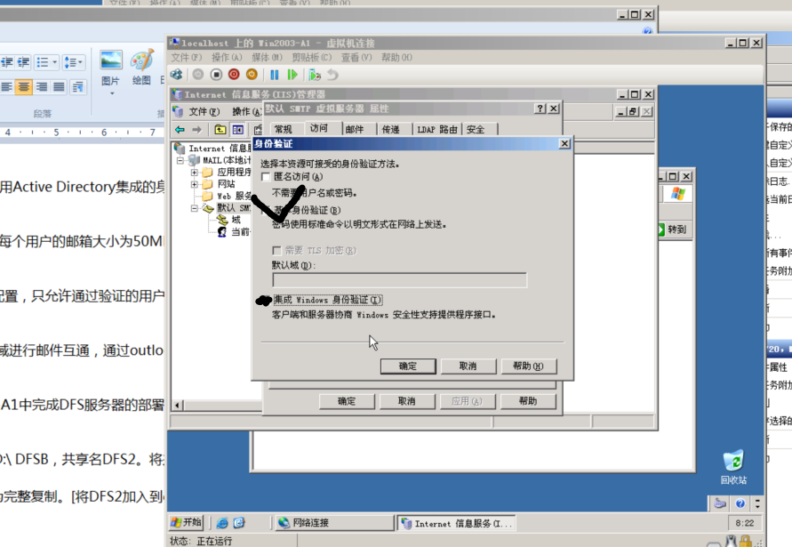



1. 要求实现与jnds.net域进行邮件互通，通过outlook express进行测试，将发送成功的界面截图存储为mail；



（四）在主机Win2003-A1中完成DFS服务器的部署

1、配置DFS服务，共享D:\ DFSB，共享名DFS2。将共享目录DFS2添加到Win2008-B2创建的WEB分布式文件系统，并设置复制组的计划内容为完整复制。[将DFS2加入到dyDFS后的管理界面截屏保存为DFS2-1，设置复制方式的界面截屏保存为DFS2-2]；

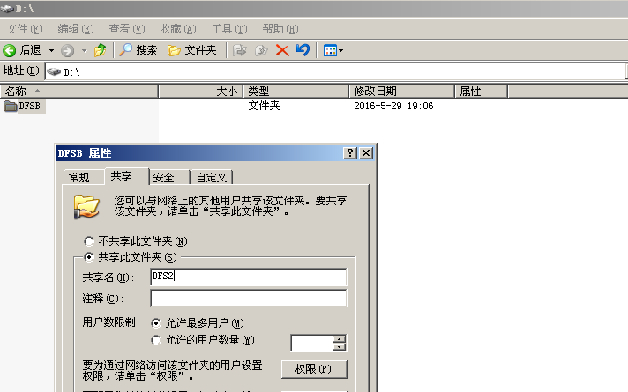

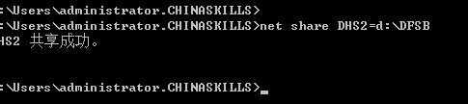

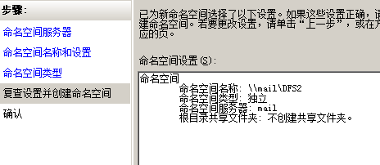

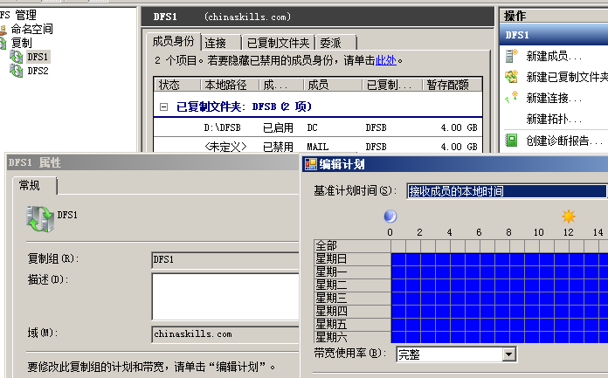

二、在Server2上完成如下操作:

（一）完成虚拟主机的创建

1、安装虚拟机“Win2008-B1”，其内存为1G，硬盘20G，并将服务器加入到Windows域环境；

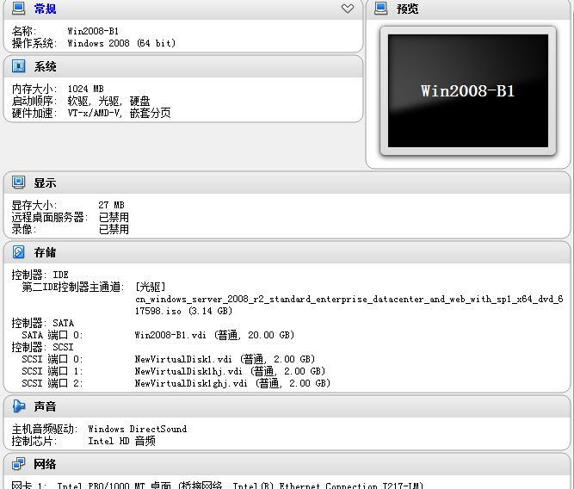

1. 在虚拟机“Win2008-B1”中添加SCSI控制器，添加3块SCSI虚拟硬盘，其每块硬盘的大小为2G。将三块硬盘配置为RAID0，对应磁盘盘符为e:\；

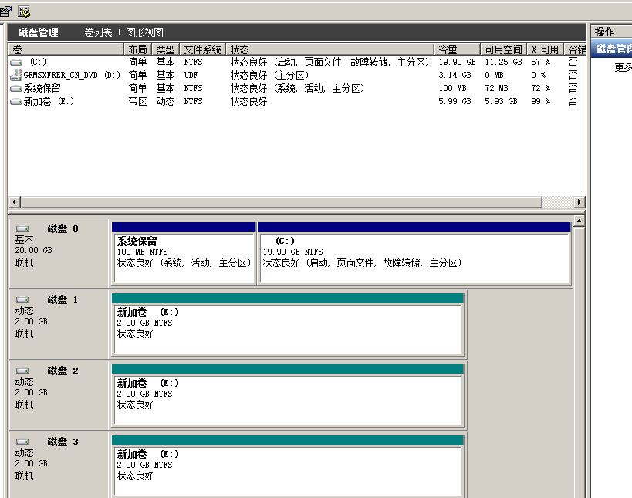

1. 在虚拟机“Win2008-B1”中添加SNMP协议，启动SNMP网络管理功能，以保证服务器可以被网络管理工作站管理，共同体名称添加两个，只读的为nvsc，读写的为jnds。

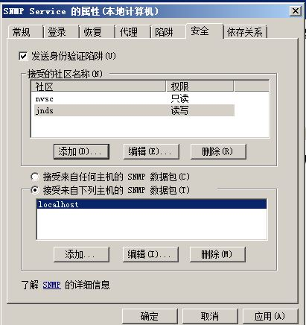

1. 安装虚拟机“Win2008-B2”， 其内存为512M，硬盘20G，将服务器加入至Windows域中；

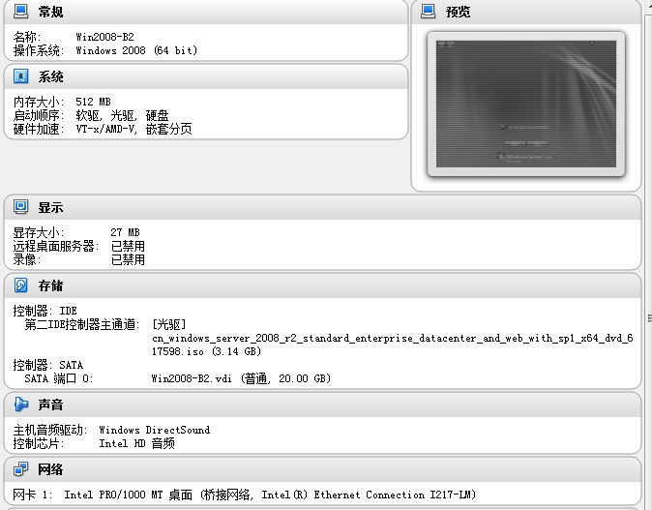

（二）在主机Win2008-B1中完成WEB服务器1的部署

1、将此服务器设置为域控制器，设置域和林的功能级别为Windwos Server 2008；

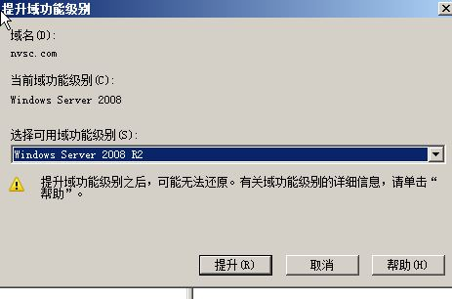

1. 将此服务器配置为主DNS服务器，正确配置nvsc.com域名的正向及反向解析区域，能够正确解析nvsc.com域中的所有服务器；创建对应服务器主机记录，设置DNS服务正向区域和反向区域与活动目录集成；要求动态更新设置为非安全；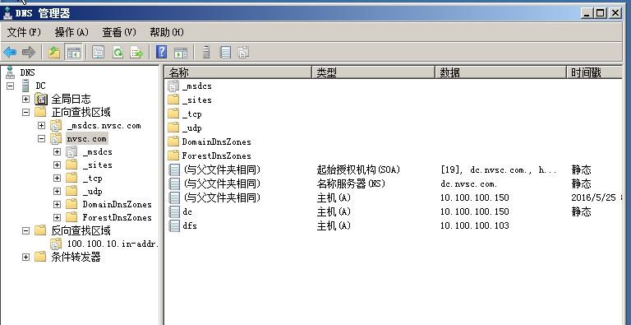

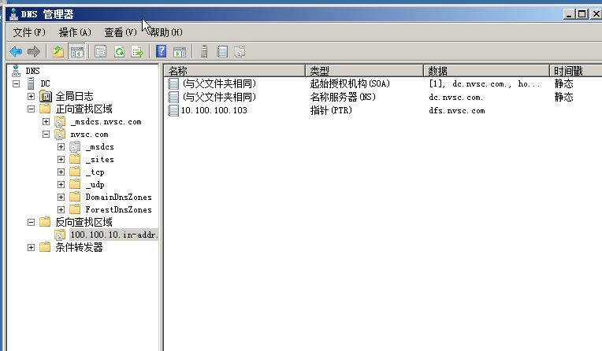

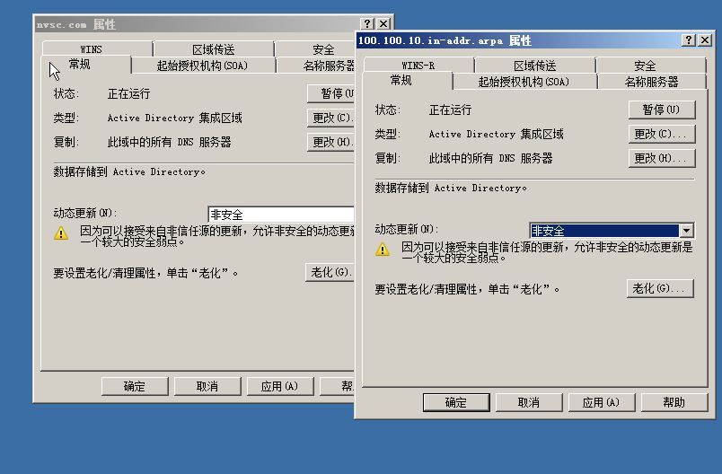

1. 将两个域的DNS服务器互相设置转发器。

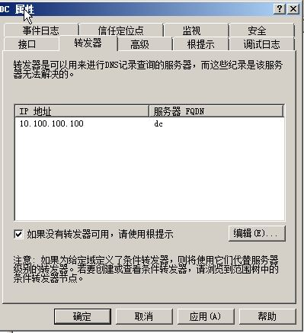

1. 在D盘下新建文件夹test，并将其文件夹进行共享，共享名为share。

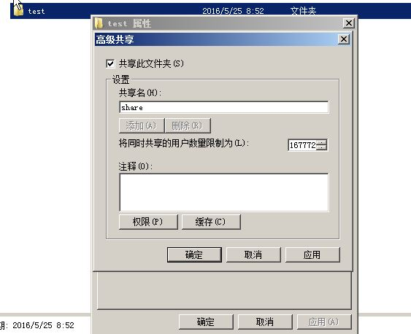

1. 通过使用单向信任关系，实现chinaskills.com域的研发部的员工访问nvsc.com域的共享资源test文件夹。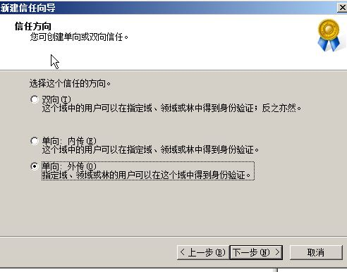

（三）在主机Win2008-B2中完成web及DFS服务器的部署

1、安装IIS组件，创建www. chinaskills.com站点，在挂载的磁盘e:\下创建名称为www的目录，在www文件夹中创建名称为chinaskills.html的主页，其主页显示内容“<%=now()%>”，同时只允许使用SSL且只能通过域名方式进行访问；

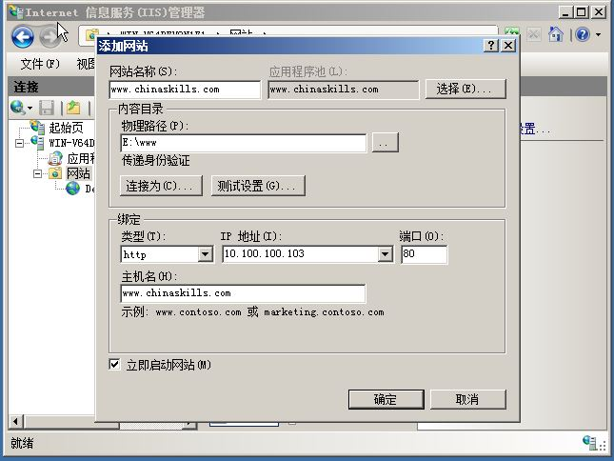

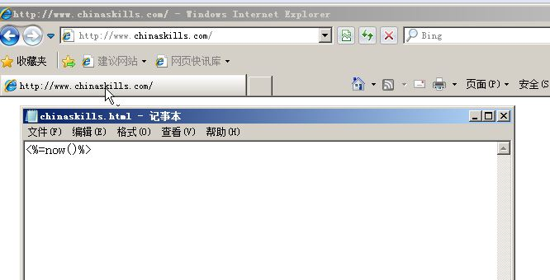

1. 设置网站的最大连接数为1000，网站连接超时为120s，网站的带宽为1000KB/S，使用W3C记录日志；禁用父路径；每天创建一个新的日志文件，使用当地时间作为日志文件名；日志只允许记录日期、时间、客户端IP地址、用户名、服务器IP地址、服务器端口号和方法；

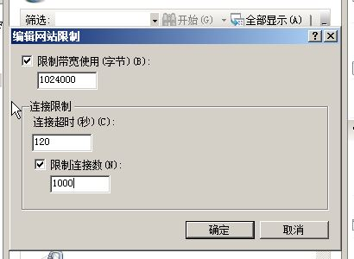



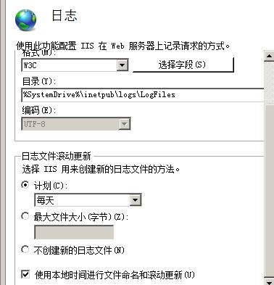

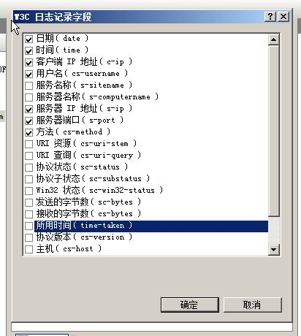

1. 配置DFS服务作为分布式文件系统的命名空间服务器，共享D:\fbsA，共享名为DFS1，空间名称为WEB，将DFS1作为分布式命名空间的根目录，实现与win2003-C2服务器的内容保持同步；

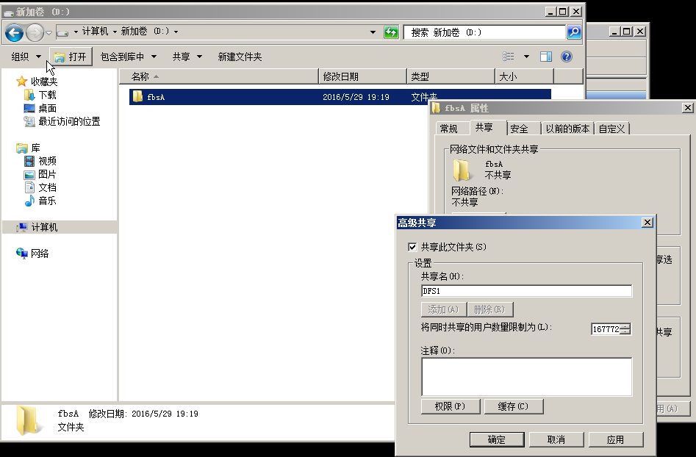

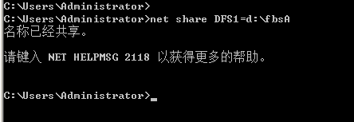

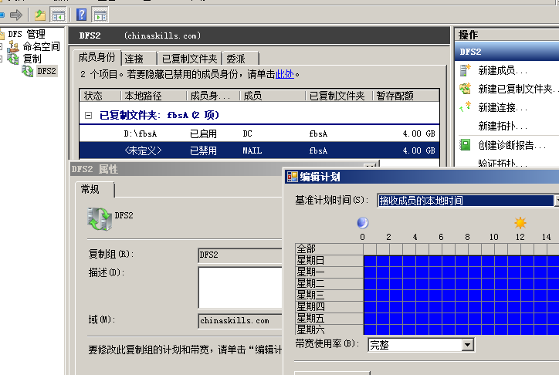

三、在Server3上完成如下操作:

（一）完成虚拟主机的创建

1、安装虚拟机“Win2008-C1”，其内存为1G，硬盘20G，并将服务器加入到Windows域环境；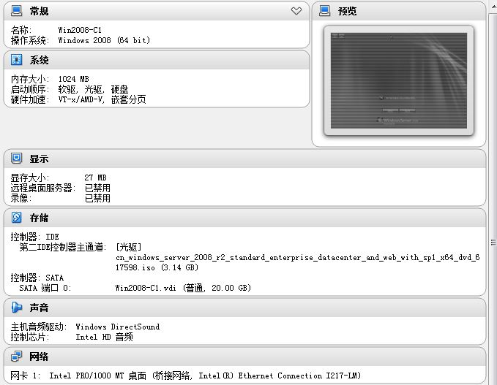

1. 在虚拟机“Win2008-C1”中添加SCSI控制器，添加3块SCSI虚拟硬盘，其每块硬盘的大小为3G，将三块硬盘配置为RAID5，对应磁盘盘符为e:\；

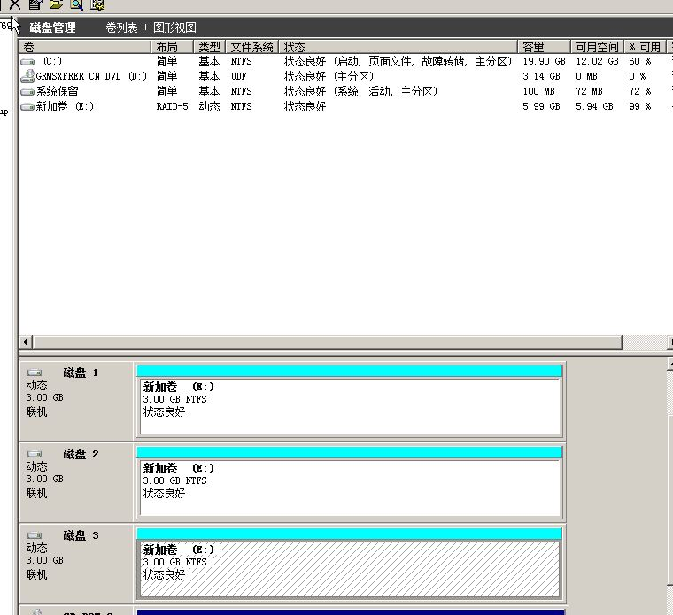

（二）在主机Win2008-C1中完成FTP服务器的部署

1、安装FTP服务。

2、使用隔离用户创建名为ftp.chinaskills.com的FTP站点，FTP主目录为c:\inetpub\ftproot。使用ftp.chinaskills.com可访问该FTP站点。域用户ftp1、ftp2及匿名用户均可登录，但匿名用户权限只读，ftp1,ftp2可以读写。

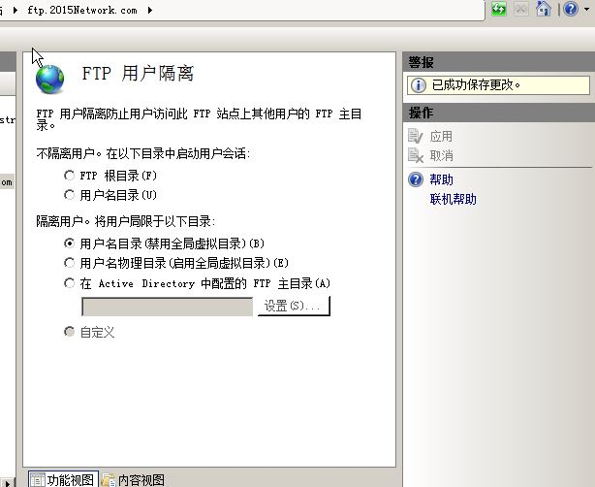

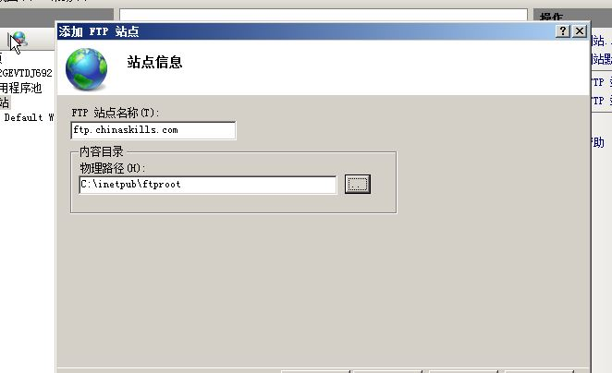

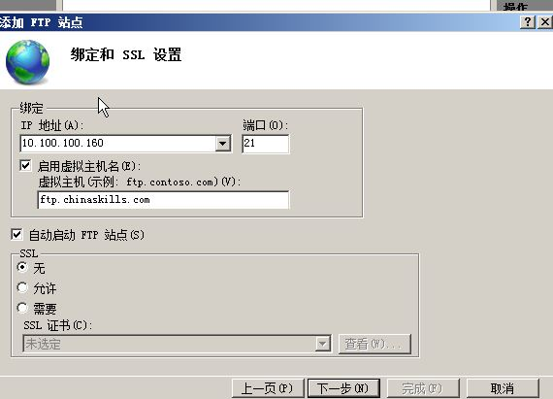

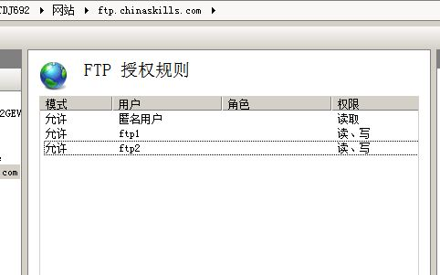

（三）在主机Win2008-C1中完成NFS服务器的部署

1、安装NFS相关功能和角色，设置NFS目录共享为d:\sharetest，权限为读写；

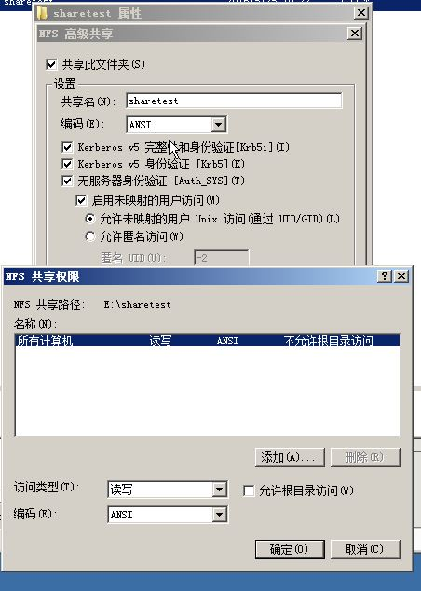

2、配置用户名映射，将CentOS-B2的root用户映射为administrator的权限，可以完全访问NFS共享目录；

3、在CentOS-B2中使用命令进行验证，是否可以成功访问。

Linux操作系统部分

【说 明】

1、所有Linux操作系统的root用户的密码为123456，若未按要求设置密码，涉及到该操作系统下的所有分值记为0分。

2、虚拟主机的IP属性设置请按照网络拓扑结构图以及“表3：服务器IP地址分配表”的要求设定。

3、除有特别规定外，其他未明确规定用户密码均与用户名相同。

4、所有操作系统镜像文件及试题所需的其他软件均存放于每台计算机的/根目录下，并将题目要求的截图内容以.jpg格式存储于各物理机桌面BACKUP_X（X为组号）文件夹中，文件名、扩展名和存放位置错误，涉及到的所有操作分值记为0分。

5、题目要求的虚拟机均安装于每台主机的D：\virtualPC目录，即路径为D：\virtualPC\虚拟主机名称。

一、在Server1上完成如下操作:

（一）完成虚拟主机的创建

安装名为“Centos-A1”的虚拟机，具体要求为硬盘大小为20GB，内存为700MB，系统为Centos6.5。分区大小为：SWAP分区大小为512M；/boot分区大小为150M，文件类型为ext4， /home分区大小为1G，文件类型为ext3，其余为/分区，文件类型为ext3；将分区结果进行截图，保存为Centos-A1。

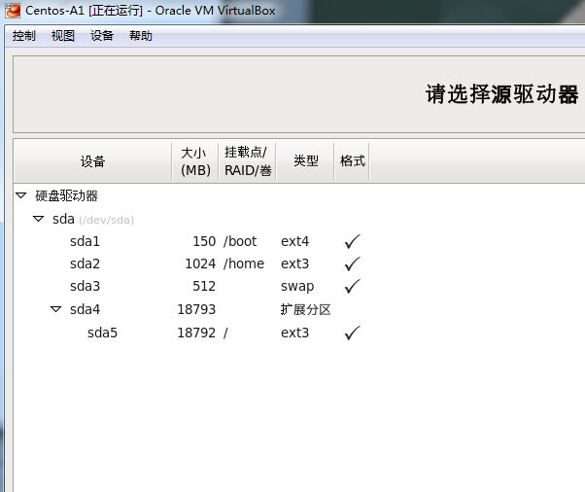

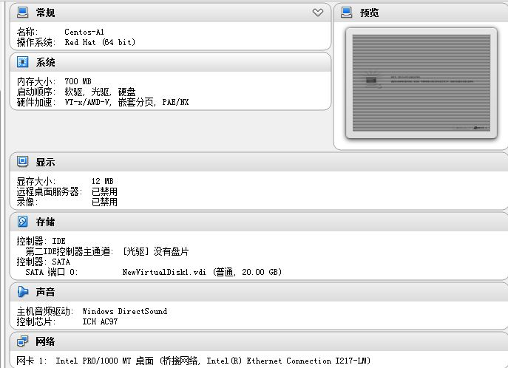

（二）在主机Centos-A1中完成E-MAIL服务器的部署

1、在此服务器上安装配置sendmail服务，创建创建三个用户mail1,mail2,mail3；每个用户的邮箱大小为20MB，限定用户发邮件时，附件大小为5MB；

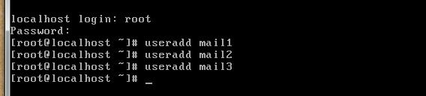

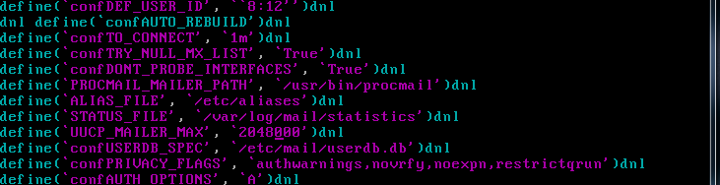

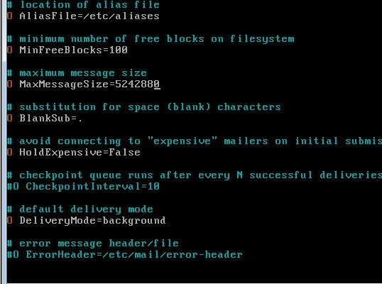

1. 为每个员工创建邮箱账户，实现不同用户之间的正常通讯，用户密码为123，邮件服务器的域名后缀为jnds.net，邮件服务器要在所有IP地址上进行侦听；

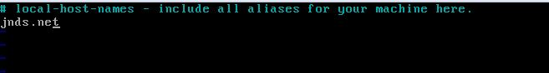

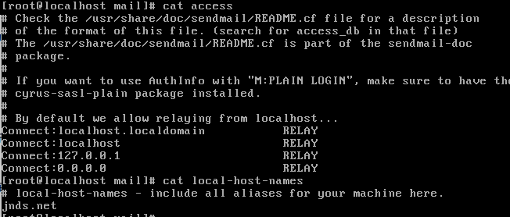

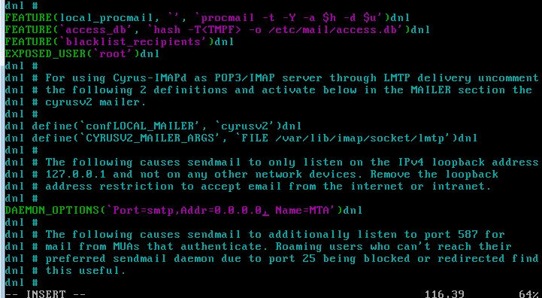

1. 设置sendmail服务需要运行级别3和5级别开机自动启动，其它运行级别必须为关闭；



1. 创建名称为everyone的邮件列表，发给everyone@jnds.net的邮件，每个员工均可收到；

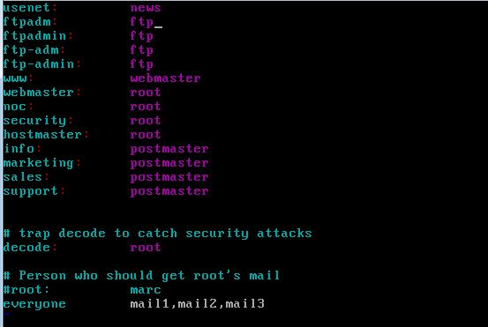

1. 要求实现与chinaskills.com域进行邮件互通，将成功接收到chinaskills.com域邮件的界面截图存储为mail1；

（三）在主机Centos-A1中完成磁盘管理的部署

1、在“Centos-A1”中设置/volume的空间容量为30GB，卷组命名为VG1，逻辑卷命名为LV1[显示逻辑卷信息截屏保存为lv1，显示挂载信息截屏保存为vg1]。

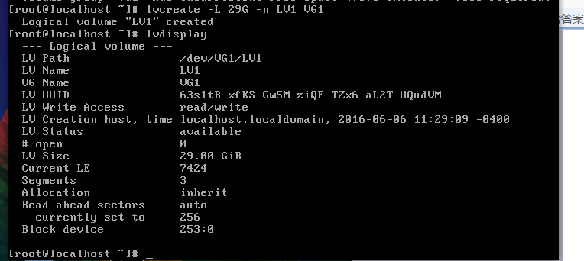

二、在Server2上完成如下操作：

（一）完成虚拟主机的创建

1、安装虚拟机“Centos-B1”,具体要求为内存512MB，硬盘10GB；

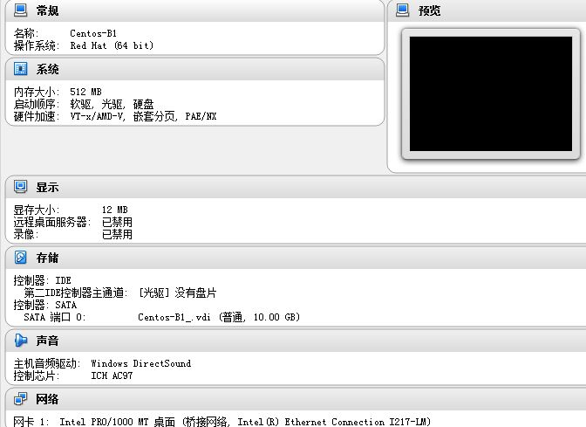

1. 安装虚拟机“Centos-B2”,具体要求为内存512MB,硬盘10GB；

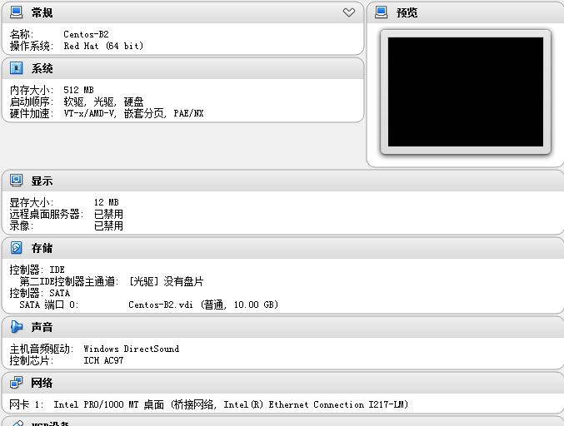

（二）在主机Centos-B1中完成WEB服务器1的部署

1、在Centos-B1上搭建一个WEB服务器。站点根目录在/web，首页文件命名为shouye.html，内容为Centos-B1 Web Server。将www服务的主配置文件在/root目录下创建硬链接文件。

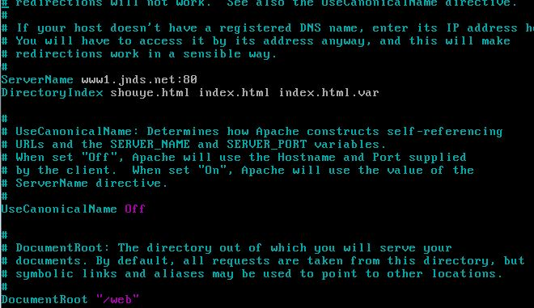

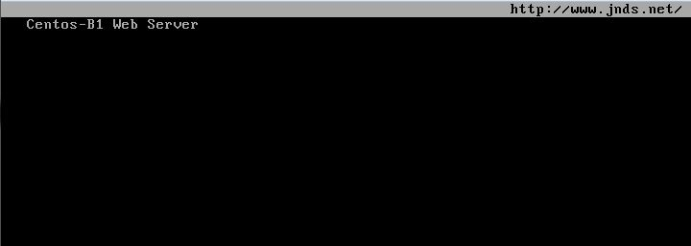

（三）在主机Centos-B2中完成SSH服务器的部署

1、安装SSH服务，设置端口号为：2222，不允许管理员进行远程登录。

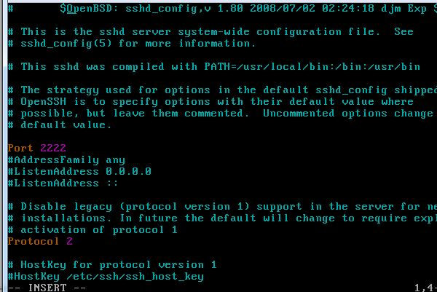

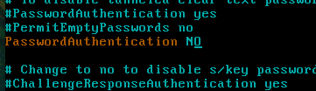

1. 使用SecureCRT软件进行连接，要求通过使用密钥，使用户在进行登录时免去输入密码的烦恼。

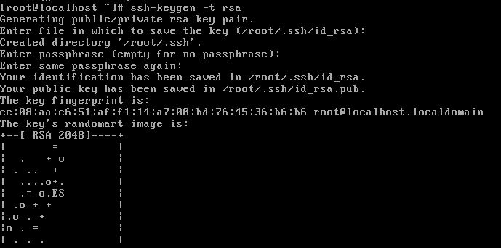

（四）在主机Centos-B2中完成TFTP服务器的部署

1、安装TFTP服务，将TFTP服务的根目录设置在/ServerData/tftproot。

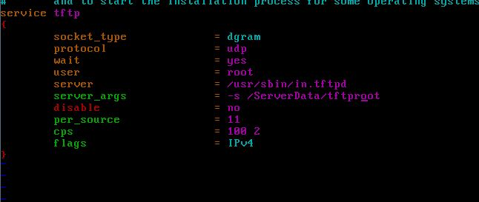

在Server3上完成如下操作：

（一）完成虚拟主机的创建

1、安装名为“Centos-C1”的虚拟机，具体要求为硬盘大小为30GB，内存为700MB，系统为Centos6.5。分区大小为：SWAP分区大小为512M；/boot分区大小为200M，文件类型为ext4；/home分区大小为3G，文件类型为ext4，其余为/分区，文件类型为ext4；将其结果进行截图，保存为Centos-C1。

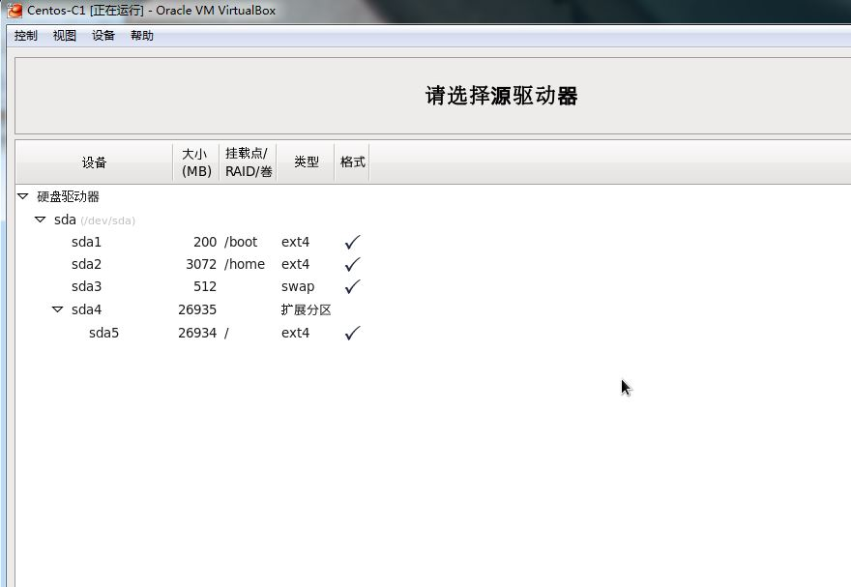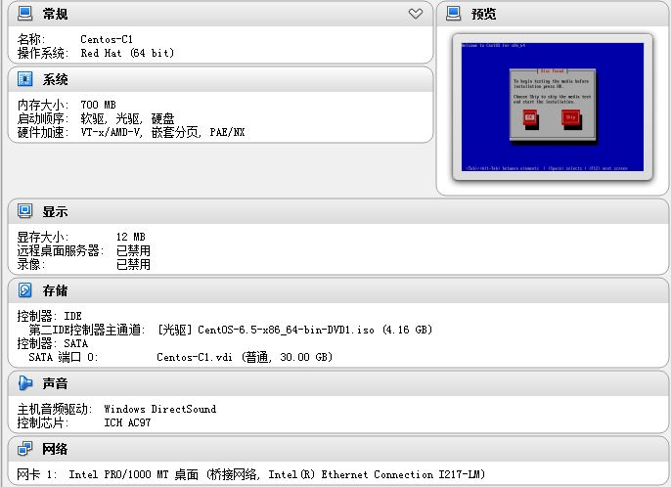

1. 安装虚拟机“Centos-C2”,具体要求为内存512MB，硬盘10GB；

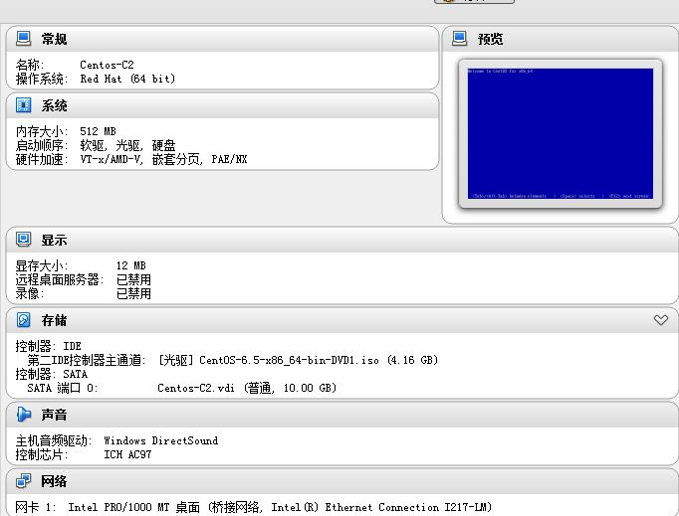

（二）在主机Centos-C1中完成WEB服务器2的部署

1、在Centos-C1上搭建WEB服务器。站点根目录在/houbeiweb，首页文件命名为shouye.html，内容为Centos-C1 Web Server。

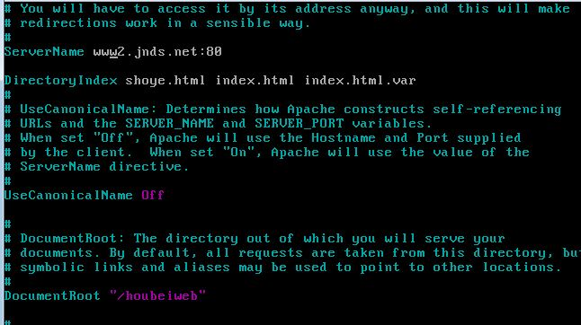

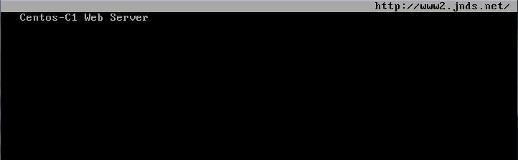

1. 借助自签名证书完成web服务的配置，结合ssl实现安全传输，复制一个CA服务器认证证书, 在win2008-B2安装此证书，实现安全的访问；

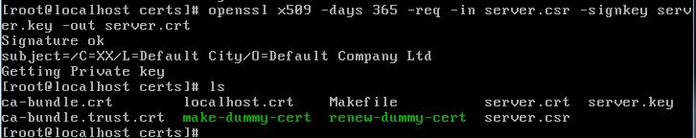

1. 将Centos-B1与Centos-C1提供负载平衡提供Web服务。其中虚拟地址为10.10.100.250/24，Centos-B1作为均衡管理主机。将Centos-B1设置完成IP地址的界面截屏保存命名为3-1，将Centos-C1设置完成IP地址的界面截屏保存为3-2。

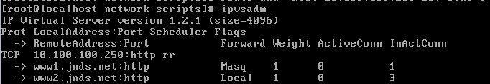

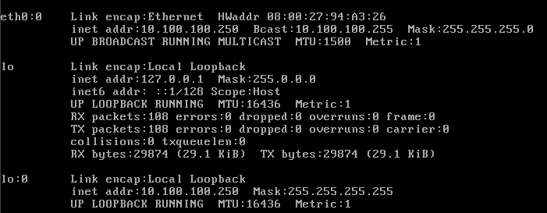

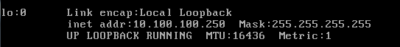

（三）在主机Centos-C2中完成bind、 FTP服务器的部署

1、在此服务器中安装配置bind服务，负责区域“jnds.net”内主机解析，分别为dns.jnds.net 、[www1.jnds.net](http://www.jnds.net)、[www2.jnds.net](http://www.jnds.net)、bbs.jnds.net、smb.jnds.net、ftp.jnds.net以及mail.jnds.net,做好正反向DNS服务解析；

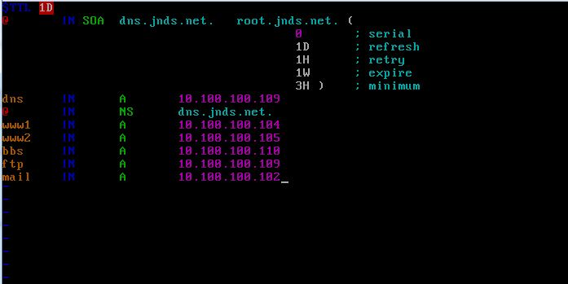

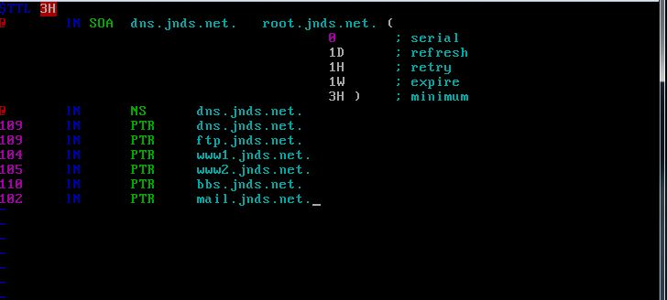

1. 配置FTP服务，创设FTP服务站点，绑定ftp服务地址为10.100.100.109，域名为[ftp.jnds.net](ftp://ftp.jnds.net)，站点主目录分别为 /var/ftp1，不允许匿名用户访问，开启ftp支持被动数据传输模式；

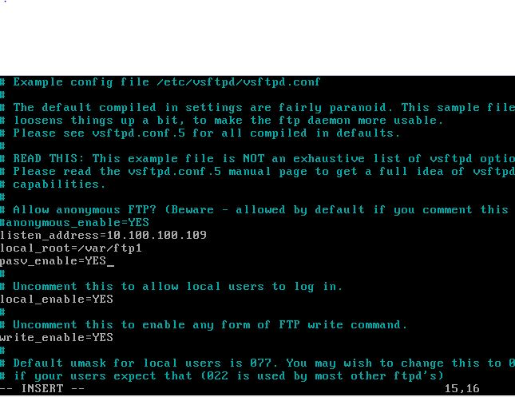

1. 建立虚拟用户ftpuser1及ftpuser2，密码和用户相同，用户的宿主目录为/home/vsftpd，实现ftpuser1用户具有上传和下载的权限，但不能删除文件，ftpuser2用户可以下载，但不能上传和对文件进行改名；

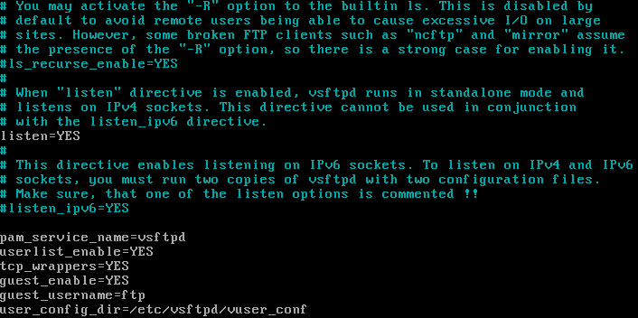

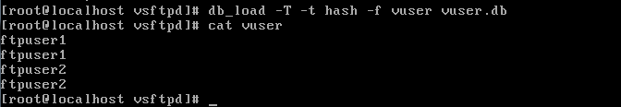

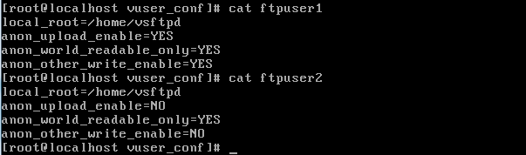

1. 在Server4上完成如下操作：

（一）完成虚拟主机的创建

1、Server4主机系统为CentOS6.5，需要在此Linux平台上采用KVM方式安装虚拟机“Centos-D1”，具体要求为硬盘大小为12GB，内存为768MB，系统为CentOs6.5；（小提示：如无法正确安装虚拟机Centos-D1，下述题目中所涉及的虚拟机题目可在Server4真实主机中完成）

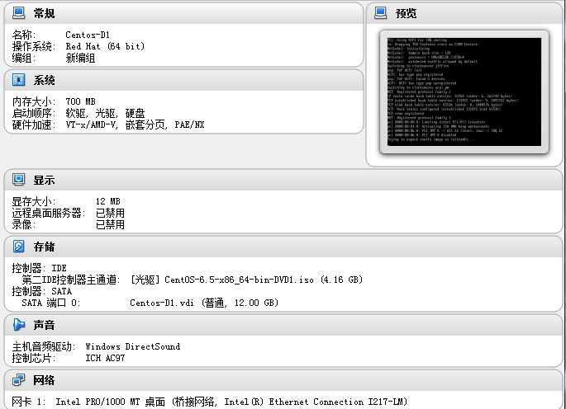

（二）在主机Centos-D1中完成Apache服务器以及MySQL数据库服务器的部署

1、在此服务器中安装httpd服务，建立站点[www.jnds.net](http://www.jnds.net)，其网站主目录为/var/www/html，首页内容为“chinaskills’s website” ；

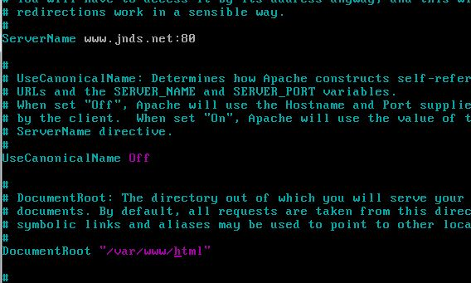

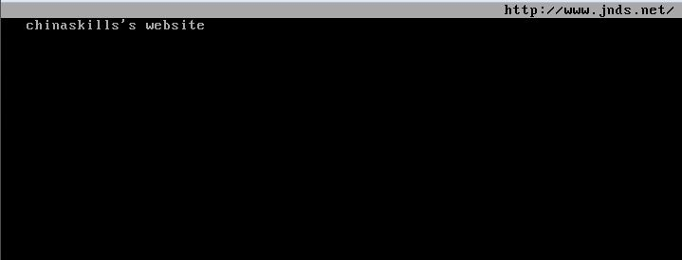

1. 使用openssl申请证书，创建自签名证书server.crt和私钥server.key，要求只允许使用域名通过SSL加密访问；

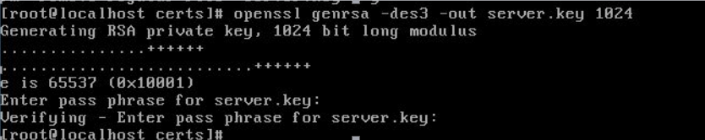

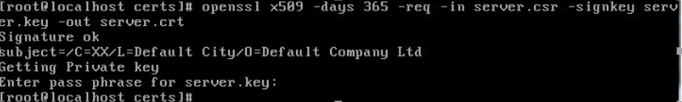

3、将此服务器配置为MYSQL服务器，创建数据库为userdatabase，在库中创建表为username，在表中创建5个用户，分别为myuser1、myuser2、myuser3、myuser4、myuser5，口令与用户名相同，需要对登录网站的用户进行身份验证，表结构如下；

|  |  |  |  |
| --- | --- | --- | --- |
| 字段名 | 数据类型 | 主键 | 自增 |
| ID | int | 是 | 是 |
| name | varchar(10) | 否 | 否 |
| birthday | datetime | 否 | 否 |
| sex | char(1) | 否 | 否 |
| Password | Char（8） | 否 | 否 |

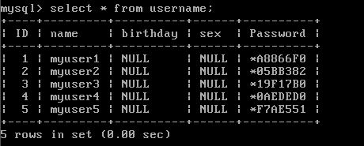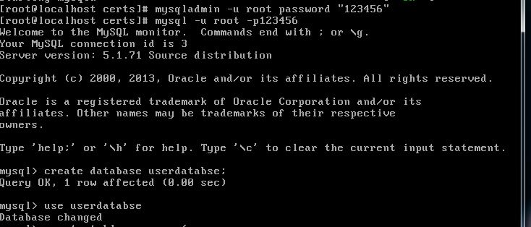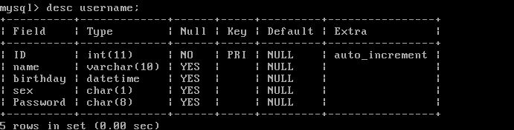

4、在服务器端使用iptables设置防火墙功能,只允许用户访问这台服务器的WWW服务，而服务器只能被动地接受连接请求，不能主动的发起连接；

